BÀI 7. ÔN TẬP LŨY THỪA – SO SÁNH HAI LŨY THỪA
Họ tên: …………………….……………..…..……………… Lớp: 6B2/ …... Ngày: …. / … / 20….
I. Kiến thức cần nhớ
1. Công thức cần nhớ:
+ Nhân hai lũy thừa cùng cơ số: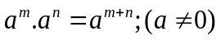
+ Chia hai lũy thừa cùng cơ số: 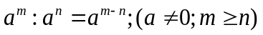
+ Lũy thừa của một lũy thừa: 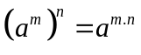
+ Lũy thừa của một tích: 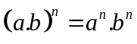
+ Lũy thừa của một thương: 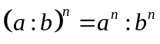
Lưu ý: 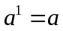; 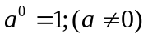
2. So sánh hai lũy thừa
a) So sánh hai lũy thừa cùng cơ số: Nếu thì 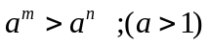
Ví dụ 1: 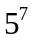 và 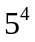 ; 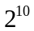 và 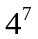
b) So sánh hai lũy thừa cùng số mũ: Nếu 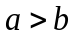 thì 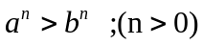
Ví dụ 2: 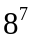 và 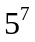 ; 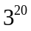 và 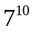;
Lưu ý: Ngoài ra, có thể tính giá trị cụ thể rồi so sánh kết quả,
và sử dụng tính chất bắc cầu: 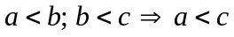
II. Các bài tập áp dụng
Bài 1.1. Tính giá trị của biểu thức:
a) 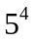 b) 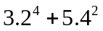 c) 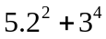
Bài 1.2. Viết kết quả của các phép tính sau dưới dạng một lũy thừa:
a) 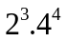 b) 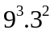 c) 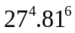
d) 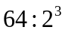 e) 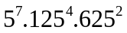 g) 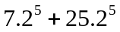
h*) 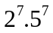 i*) 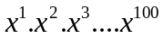
Gợi ý :
h*) 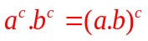 i*) 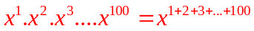
Bài 1.3. Tìm số tự nhiên x, biết:
a) 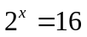 b) 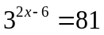 c) 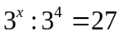 d) 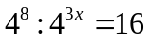
e) 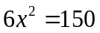 g) 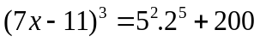 h) 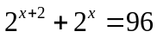 i*) 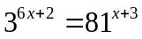
Bài 1.4. So sánh hai lũy thừa bằng cách đưa về cùng cơ số.
a) 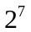 và 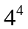 ; b) 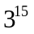 và 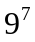; c) 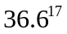 và 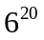 ;
d) 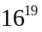 và 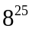 ; e) 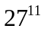 và 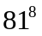 ; g) 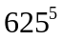 và 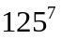
Bài 1.5. So sánh hai lũy thừa bằng cách đưa về cùng số mũ.
a) 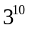 và 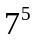; b) 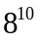 và 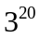 ; c) 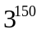 và 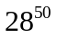
d) 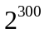 và 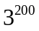; e) 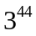 và 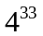 ; g) 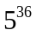 và 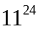
Bài 1.6. So sánh hai lũy thừa bằng cách tính giá trị cụ thể.
a) 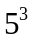 và ; b) 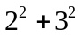 và 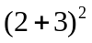
c) 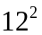 và 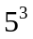 ; d) 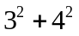 và 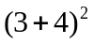 ;
Bài 1.7. So sánh hai lũy thừa : a) 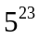 và 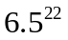; b) 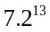 và 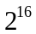 c*) 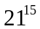 và 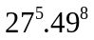
Gọi ý: c) 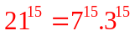; 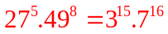
Bài 1.8. So sánh hai lũy thừa bằng cách sử dụng tính chất bắc cầu hoặc trường hợp khác.
a) 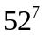 và 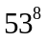; b) 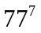 và 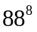 c) 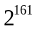 và 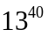
d) 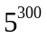 và 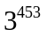 e) 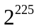 và 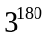 g) 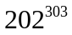và 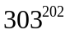
h) 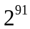 và 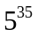(Tính chất bắc cầu: 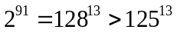) i*) 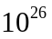 và 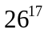
Bài 1.9. Cho 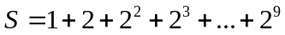. Hãy so sánh S với 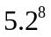
Gợi ý: Tính 2S sau đó tính S
III. Bài tập bổ sung
Bài 2.1. Rút gọn các biểu thức sau:
a) 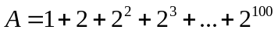 b) 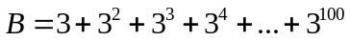
c) 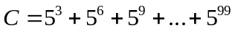
Bài 2.2. Cho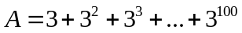. Tìm số tự nhiên n, biết rằng 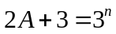
Bài 2.3. Tìm chữ số tận cùng của các số:
a) 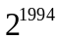 b) 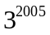 c) 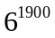 d) 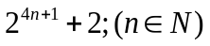
Bài 2.4. So sánh hai số: 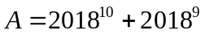và 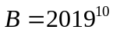
Bài 2.5. Tìm số tự nhiên x
a) 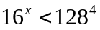 b) . c) 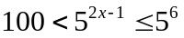
Bài 2.6. Tính: 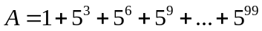 . Tìm n biết: 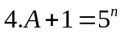
IV. Bài tập về nhà
Bài 3.1. Viết kết quả mỗi phép tính sau dưới dạng 1 lũy thừa:
a) 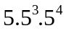 b) 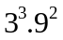 c) 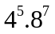
d) 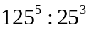 e) 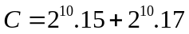 g) 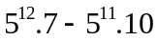
Bài 3.2. Tìm số tự nhiên x, biết:
a)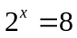 b) 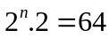 c) 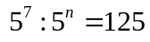
d) 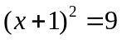 e)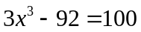 g) 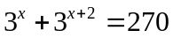
Bài 3.3. So sánh hai lũy thừa bằng cách đưa về cùng cơ số.
a) 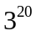và 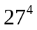 b) 4¹⁵ và 2²⁵ c) 125⁸ và 25¹⁴
d) 81¹⁵ và 9²⁰ e) 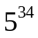và 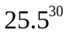
Bài 3.4. So sánh hai lũy thừa bằng cách đưa về cùng số mũ.
a) 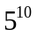 và 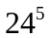 b) và 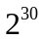 c) 2⁵⁰ và 5²⁰
d) 7³⁰⁰ và 4⁴⁵⁰ e) và
Bài 3.5. So sánh hai lũy thừa bằng cách tính giá trị cụ thể.
a) 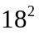 và 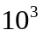 b) 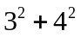và 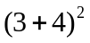 c) 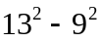và 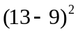
Bài 3.6. So sánh:
a) 6²⁵ và 5.6²⁴ b) 7.2¹⁶ và 2¹⁹ c) 21¹⁵ và 27⁵.49⁸
Bài 3.7. Cho 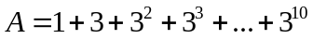. Tìm n biết: 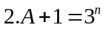
Bài 3.8*. So sánh hai lũy thừa bằng cách sử dụng tính chất bắc cầu:
a) 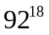 và 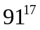 b) và c) và
---Hết----

